รายงานโปรเจกต์ HealthCare

นาฬิกาอัจฉริยะเพื่อสุขภาพ (Smartwatch for healthcare)

โดย

นาย ชนาธิป ใยเยี่ยม รหัสนักศึกษา 65010179

นาย ณภัทร วรธันยธรณ์ รหัสนักศึกษา 65010268

นาย ธีรเมต ช่วยพยุง รหัสนักศึกษา 65010491

รายงานฉบับนี้เป็นส่วนหนึ่งของรายวิชา 01076107 Circuits and Electronics

สาขาวิศวกรรมคอมพิวเตอร์

ภาควิชาวิศวกรรมคอมพิวเตอร์

คณะวิศวกรรมศาสตร์

สถาบันเทคโนโลยีพระจอมเกล้าเจ้าคุณทหารลาดกระบัง

ปีการศึกษา 2565

**บทที่ 1**

**บทนำและหลักการ**

**1.1แนวคิดและที่มาของปัญหา**

ที่มาของการพัฒนานาฬิกาเพื่อสุขภาพที่สามารถวัดอุณหภูมิและอัตราการเต้นของหัวใจมาจากความต้องการของผู้คนในการดูแลสุขภาพของตนเองในช่วงเวลาปัจจุบันที่มีการระบาดของโรคต่างๆ ซึ่งต้องการตรวจวัดสุขภาพของตนเองอย่างสม่ำเสมอ การวัดอุณหภูมิและอัตราการเต้นของหัวใจเป็นตัวชี้วัดที่สำคัญในการตรวจวินิจฉัยสุขภาพ ดังนั้น การพัฒนานาฬิกาเพื่อสุขภาพที่สามารถวัดพารามิเตอร์ที่เกี่ยวข้องกับสุขภาพนี้จึงมีความสำคัญอย่างมาก

Heatrate sensor เป็นเซ็นเซอร์ที่ใช้วัดอัตราการเต้นของหัวใจ ซึ่งเป็นตัวชี้วัดที่สำคัญในการตรวจสอบสุขภาพของบุคคล การวัดอัตราการเต้นของหัวใจช่วยในการตรวจจับอาการหัวใจเต้นผิดจังหวะ หรือหัวใจหยุดเต้น ซึ่งเป็นสาเหตุของการเกิดอาการหัวใจวาย และอาจเป็นต้นเหตุของความเสี่ยงต่อการเกิดโรคหัวใจและหลอดเลือด นอกจากนี้ Heatrate sensor ยังสามารถใช้ในการวัดความเครียดและความเหนื่อยล้าที่มีผลต่อการเต้นของหัวใจได้

Temp sensor เป็นอุปกรณ์ที่ใช้วัดอุณหภูมิของสิ่งต่าง ๆ เช่น อากาศ น้ำ และวัตถุ ตามที่ต้องการ ในการทำงานของ Temp sensor จะใช้หลักการวัดความต่างของอุณหภูมิจากสัญญาณที่เปลี่ยนแปลงไปตามอุณหภูมิ เเล้วแปลงเป็นข้อมูลดิจิตอลที่สามารถอ่านได้

Dallas Temp เป็นโมดูล Temp sensor ที่ใช้งานง่าย มีขนาดเล็ก และถูกต้องมาก ๆ โดยโมดูลนี้มีตัวอ่านอุณหภูมิแบบดิจิตอลและสามารถอ่านอุณหภูมิได้ตั้งแต่ -55°C จนถึง 125°C โดยมีความคล่องตัวในการใช้งาน เช่น สามารถใช้ได้กับ Arduino, esp32

**1.2 วัตถุประสงค์**

2.1 เพื่อใช้การวัดคลื่นหัวใจของผู้ใช้

2.2 เพื่อใช้ดูเวลา

2.3 เพื่อใช้วัดอุณหภูมิของสภาพเเวดล้อม

**1.3 หลักการทำงานของโครงงาน**

โดยหลักการทำงานเบื้องต้นของนาฬิกาเพื่อสุขภาพเบื้องต้น เป็นดังต่อไปนี้ โดยวงจรจะเชื่อมเข้ากับปุ่มโดยปุ่มนี้จะทำหน้าที่ควบคุมโหมดของนาฬิกา โดย เริ่มแรกจะเป็นการแสดง นาฬิกาปกติที่แสดงวัน เดือน ปี ของประเทศไทย(GMT +7.00) ส่วนโหมด ที่สองจะเป็นการวัดอุณหภูมิ ด้วย dallas temp โหมด หลังจากที่วัดอุณหภูมิและส่งค่าให้กับ esp 32 แล้ว ก็จะทำการแสดงผล ที่จอ oled ต่อมาเป็นวงจรที่ทำการวัด heartbeat ด้วย ir sensor

โดยเราสามารถใช้ varieble resistor ในการปรับค่าความต้านทานของวงจรให้สอดคล้องกับค่าความต้านทานของแต่ละคนเพื่อ ให้สามารถมีผู้ที่ใช้งาน วงจรนี้ได้หลายคน โดยผู้ใช้ต้องวางตัวนิ้วไว้ที่ ir sensor เป็นเวลา 10 วินที เพื่อรอให้ ตัว code ประมวลผลและ ทำการแสดงผลต่อในหน้าจอ oled ต่อมาคือวงจรตัดไฟเมื่อมีอุณหภูมิสูงขึ้น โดยวงจรนี้เมื่อมีอุณหภูมิสูงขึ้นไฟ led จะสลับกันติดและ หลังจากที่ อุณหภูมิกลับสู่สภาวะปกติ led ก็จะติดกลับมาสู่สภาวะปกติเหมือนเดิม

**บทที่ 2**

**การออกแบบโครงงาน และการวิเคราะห์วงจร**

**2.1 การออกแบบโครงงาน**

โดยโครงงานของพวกเราจะมีการออกแบบให้เป็นรูปของนาฬิกา โดยตัวของนาฬิกาจะทำการออกแบบและสร้างโดยใช้ 3d print นาฬิกาของพวกเราจะออกแบบให้มี 3 โหมด โดยโหมดแรกจะเป็น temperator mode โดยโหมด temperature จะเป็นวงจรที่วัดอุณหภูมิโดยรอบและวัดอัตราการเต้นของหัวใจ

**2.2 การวิเคราห์วงจร**

**อธิบายวงจร Heart rate sensor**

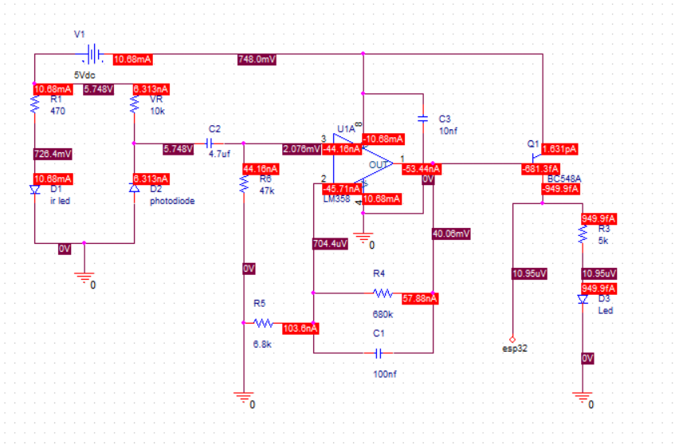

วงจรนี้คือวงจร วัดคลื่นหัวใจ โดยในวงจรจะประกอบด้วย opamp lm358, ir sensor เเละ transistor bc548 เเละ varieble resistor โดย วงจรนี้จะทำงานที่เสถียรที่ไฟตั้งเเต่ 5 V ขึ้นไปเเละวงจรนี้ ยังสามารถปรับค่าของ v

VR เพื่อให้เข้ากับค่า resistor ของร่างกายของเเต่ละคน เพื่อให้สามารถวัดค่าอัตราการเต้นของ หัวใจ โดย ต่อเเบบ inverting summing amplifier เพื่อ เเปลงกระเเสที่เข้ามาให้กลายเป็น กระเเสลบ เเล้ว ก็จะวนกลับไปขา 2 เพื่อวนผ่าน opamp อีกจนกว่าจะผ่านเงื่อนไข Treshold โดย วงจรจะมีอัตรการขยายอยู่ที่ ที่จะทำให้ไฟกระพริบเป็นจังหวะหัวใจ โดยวงจรจะมีอัตราการขยาย v จาก op-amp อยู่ที่ 1.16 เท่า

**อธิบายวงจร lm35 temperature indicator LED circuit**

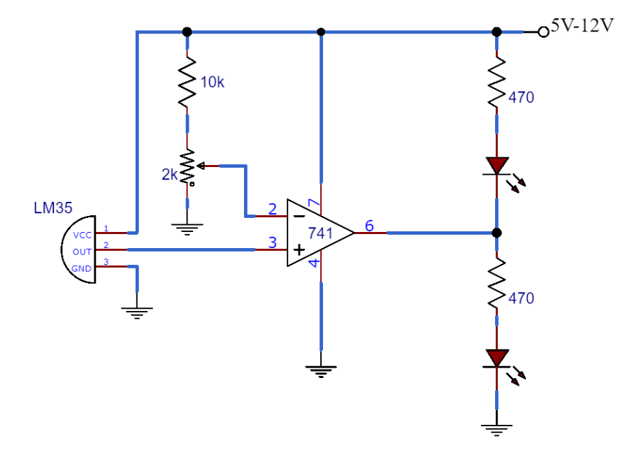

วงจรนี้คือวงจร comparator ที่ใช้ lm35 ซึ่งเป็น sensor รับอุณหภูมิซึ่งมีย่านการรับอุณหภูมิ อยู่ในช่วง -55 องศา ถึง 150 องศา ซึ่ง กระเเสไฟฟ้า output จะเพิ่มขึ้น 10 mV ทุกๆอุณหภูมิที่เพิ่มขึ้น 10 องศาคอยทำหน้าที่รับอุณหภูมิเเล้วส่งสัญญาณไปให้กับ opamp ic-741 เพื่อทำการขยายสัญญาณเเละทำเป็น comparator เพื่อติดไฟ LED โดยที่อุณหภูมิปกติ ตัว lm-35 จะส่งสัญญาณเป็น v ต่ำๆ ทำให้ไฟ led ด้านบนติด เเละเมื่อ อุณหภูมิสูงขึ้น(ประมาณ 80 องศา)ถึงค่า ic-741 ก็จะ ส่งสัญญาน เพื่อติดไฟดวงด้านล่าง โดยอัตรการขยายสัญญาณ ic-741 อยู่ที่ 3.67 เท่า

**อธิบายวงจร LED cutter circuit**

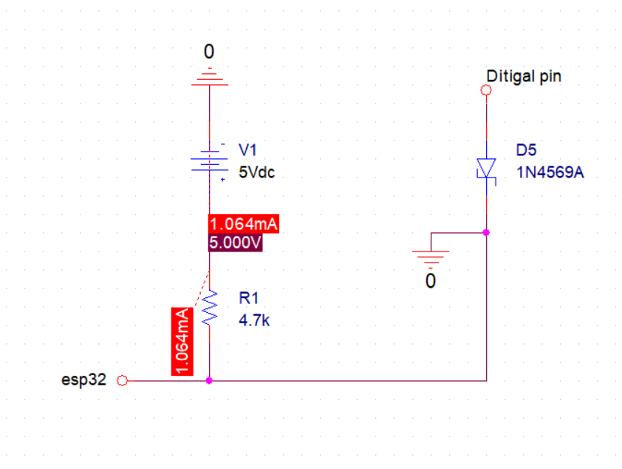

วงจรนี้คือวงจร dallastemp dallas 18b20 ซึ่งเป็นดิจิตอลเทอร์โมมิเตอร์ซึ่งมีโปรเเกรมวัดค่าความละเอียดอยู่ที่ 0.0625 °C เเละ

ยังสามารถใช้ interface เเบบ one-wire ซึ่งในวงจรนี้จะต่อ เเบบ parasitepower mode โดยจะต่อ เพียง 2 ขา คือ ขา dq เเละ gnd ซึ่ง จะเอา vdd ต่อกับขา gnd เเล้ว dallas temp ก็จะทำการส่งค่าของอุณหภูมิกลับ ไปที่ตัว esp32

เมื่อจะนำค่าต่าง ๆ ไปแสดงทำเป็นหน้าจอแสดงผลในรูปแบบ IOT สามารถทำได้ด้วยการ ใช้ IP Address ในกรณีที่ไม่มีจะใช้ Sever เป็น Broker MQTT เป็น API ที่จะแสดงผลผ่าน หน้าจอ Dashboard ใน Node-red 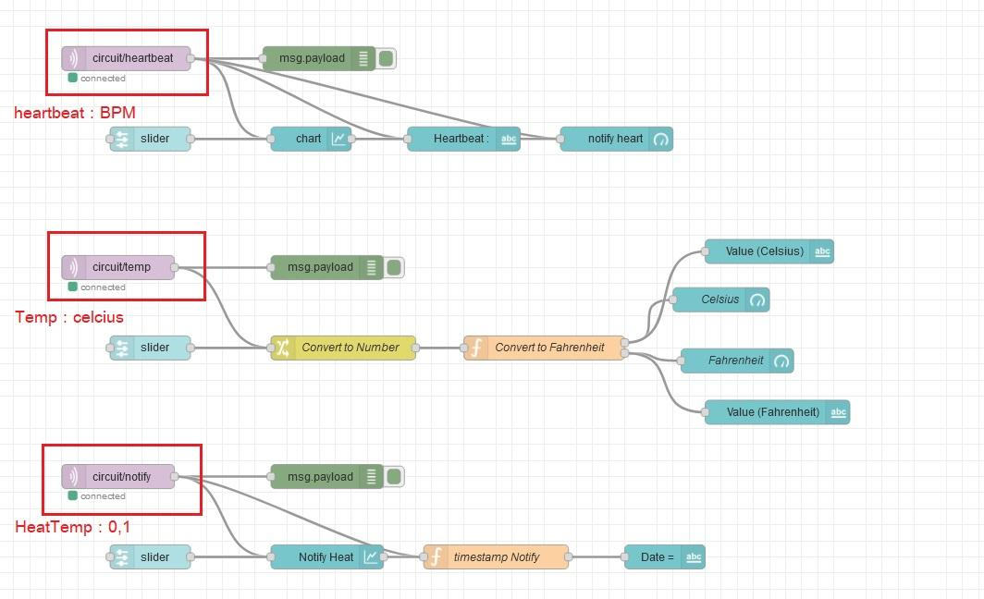

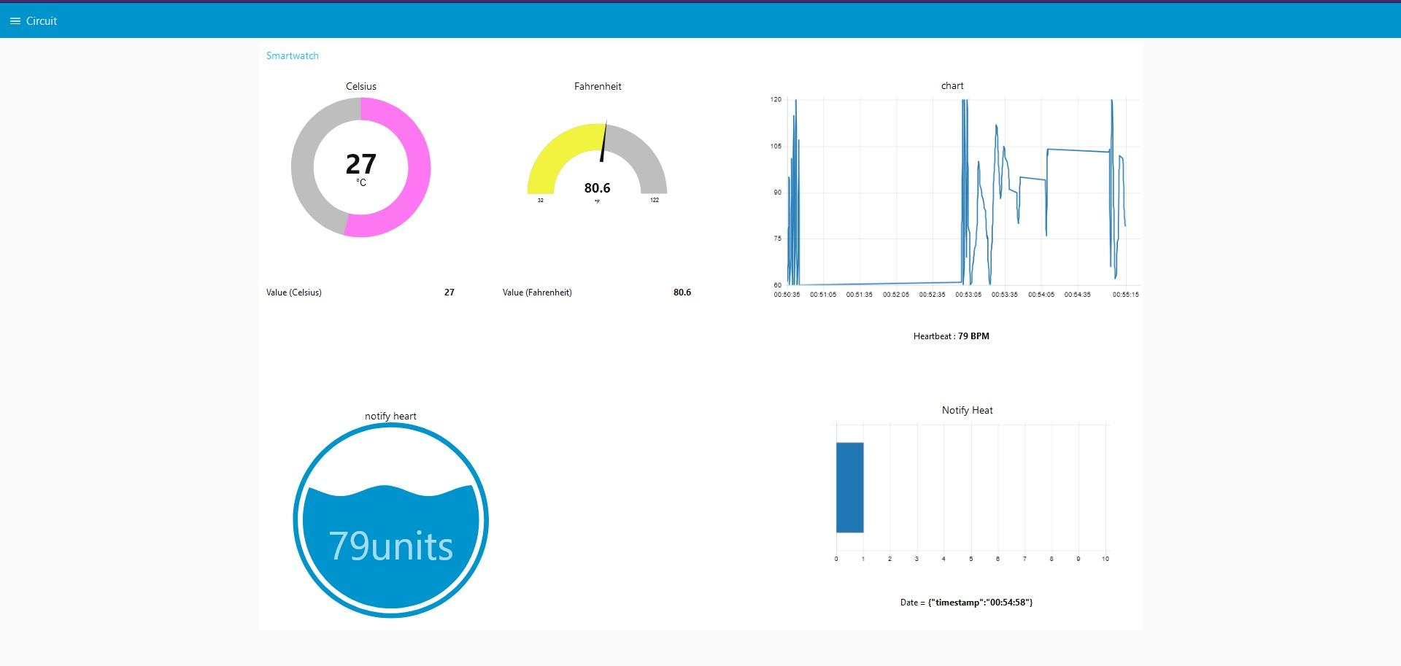

**บทที่ 3**

**ผลการทดลอง และการสรุปผลโครงงาน**

**3.1 ผลการทดลอง**

รูปที่ 3.1 รูปวงจร temperature

รูปที่ 3.2 รูปวงจร heartbeat sensor

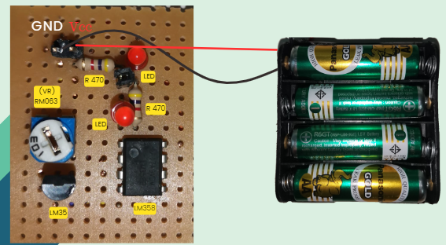

รูปที่ 3.3 รูปวงจร heat switch

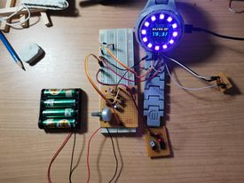

รูปที่ 3.4 รูปนาฬิกาโหมดแสดง เวลา

**3.2 สรุปผลโครงงาน**

โครงงานสามารถ วัดอุณหภูมิ และวัดอัตราการเต้นของหัวใจ สามารถสลับไฟวงจร ตามอุณหภูมิ มีข้อจำกัดคือ ตัววงจรยังไม่สามารถ ติดไปกับนาฬิกาได้อย่างสมบูรณ์โดยครงงานนี้ คิดว่าจะสามารถ นำไปพัฒนาต่อ โดยคิดว่าควรมีการบัดกรีวงจรให้มีขนาดเล็กลงเพื่อให้สามารถ ใส่ทั้งวงจรเข้าไปในกรอบนาฬิกาได้ เพื่อให้สะดวกต่อการพกพาและสามารถใช้งานในชีวิตประจำวันได้ และวงจร temperature sensor indicator ต่อ pin เข้ากับ analog pin ของ esp32 เพื่อสามารถนำไปแสดงผลใน nodered

**โปสเตอร์**

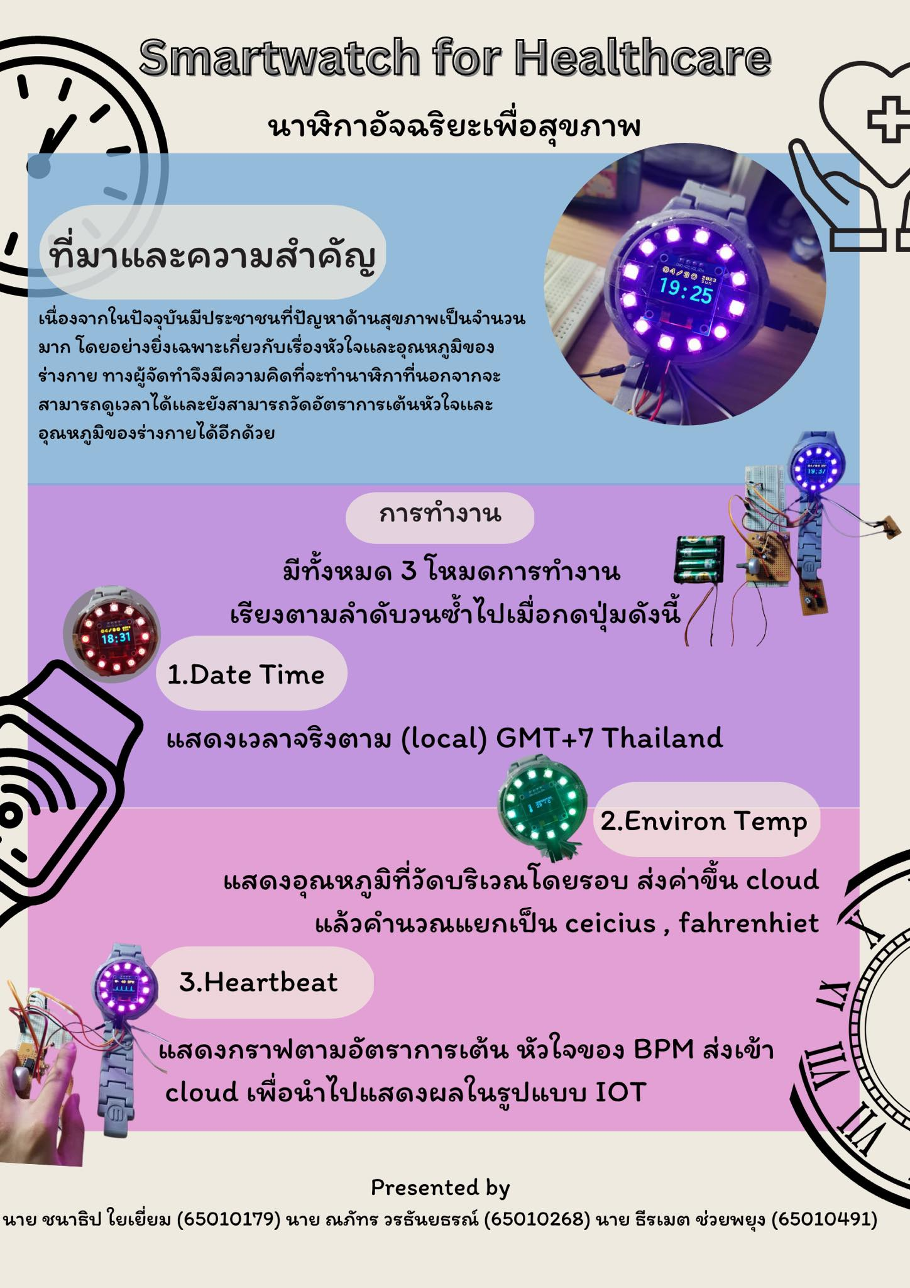

**ตารางแสดงค่าใช้จ่ายในการทำโครงงาน**

**Heart Beat**

|  |  |  |
| --- | --- | --- |
| **รายชื่ออุปกรณ์** | **จำนวน(ตัว)** | **ราคา(บาท)** |
| R6.8k | 1 | 1 |
| R47k | 1 | 1 |
| R680 | 1 | 1 |
| R220 | 2 | 2 |
| Rปรับค่าได้10k | 1 | 10 |
| C0.1uF | 1 | 1 |
| Transistor | 1 | 5 |
| Op-amm,LM358 | 1 | 15 |
| InfarRed+  ReceiverDiode | 2 | 15 |
| Led | 1 | 1 |

**Temperature sensor**

|  |  |  |
| --- | --- | --- |
| **รายชื่ออุปกรณ์** | **จำนวน(ตัว)** | **ราคา(บาท)** |
| Dallas 18B20 | 1 | 55 |
| R1k | 1 | 1 |

**LM35 Temperature Indicator LED Circuit**

|  |  |  |
| --- | --- | --- |
| **รายชื่ออุปกรณ์** | **จำนวน(ตัว)** | **ราคา(บาท)** |
| LM35 | 1 | 38 |
| R470 | 2 | 2 |
| Led | 2 | 2 |
| Rปรับค่าได้10k | 1 | 5 |
| Op-amm,LM358 | 1 | 15 |

**อุปกรณ์อื่นๆ**

|  |  |  |
| --- | --- | --- |
| **รายชื่ออุปกรณ์** | **จำนวน(ตัว)** | **ราคา(บาท)** |
| PinHeader | 1 | 5 |
| ESP32 | 1 | 220 |
| OLED 128*64 | 1 | 140 |
| NeoPixel | 1 | 95 |
| Plastic 3D | 1 | 45 |
| สายไฟ | 1 | 25 |

**รวมทั้งสิ้น** : 700 บาท